湖南商学院校区布局规划问题
湖南商学院现有三个校区（南校区、岭南校区、东马校区，如图）和原北津学院拆迁补偿地104亩。学校正筹建湖南财经大学，校园建设成为学校高层领导顶层设计的重要内容。请通过数据分析、模型建立、算法设计等方法，完成以下研究：
（1）请歌根据学校现有校区面积和校区内现有教学楼、办公楼、实验楼、体育馆、图书馆、学生宿舍、教工宿舍和其他杂屋的情况，分析能否设计一套可以供25000名本科生、1000名硕士研究生、100名博士研究生学习、生活和课外活动需要的建设方案，使得校园环境看上去仍然优美，校园建筑不显拥挤？并对你的方案作出合理的评价。（2）如果允许你采用腾地拆迁或购地补建，请你规划校区建设方案，要求学校现有每个学院既有一栋独立的办公楼，又能满足校园绿化、校园文化和校园亮化的需要，使得校区总占地面积最小。（3）在问题（2）中，如果同样要求学校现有每个学院既有一栋独立的办公楼，又能满足校园绿化、校园文化和校园亮化的需要，请你设计一个方案，使得学校总耗资最少。（3）根据你的研究结论，给学校领导写一篇不少于2000字的校区建设规划的论证报告。
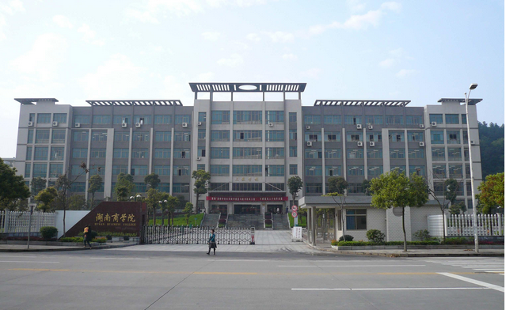
图1 湖南商学南校区
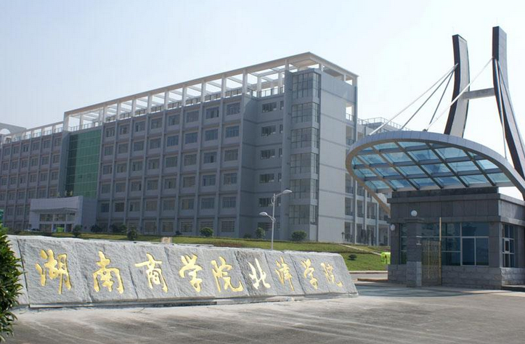
图2 湖南商学院北校区

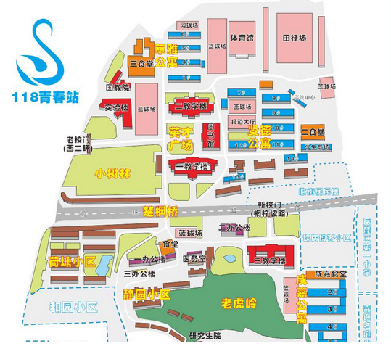
图3 湖南商学院南校区和岭南校区平面图

